Модификация многокомпонентной реакции Уги как эффективный метод синтеза липофильных полиаминов
Ничуговский А.И., Маслов М.А.
аспирант, 3 курс
Институт тонких химических технологий имени М.В. Ломоносова,
МИРЭА – Российский технологический университет, Москва, Россия
E–mail: ashpwnz77@gmail.com
Природные полиамины (спермин, спермидин) необходимы для роста и развития клеток. Они участвуют в стабилизации цитоскелетных структур и мембраны, синтезе белка, предотвращении перекисного окисления липидов, действуя как антиоксиданты. Известно, что концентрация природных полиаминов увеличивается в быстроделящихся клетках [1, 2]. Аналоги природных полиаминов, содержащие заместители при терминальном атоме азота, обладают высокой противоопухолевой активностью. Например, липофильный полиамин AMXT 1501 прошёл I фазу клинических испытаний как ингибитор нейробластомы клеток [3].

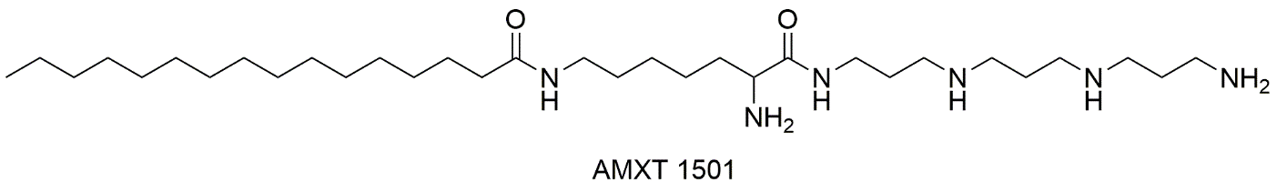
Ранее в нашей лаборатории были синтезированы α-ациламиноамиды, которые являются предшественниками полиаминов, с помощью реакции N-split-Ugi. Данная реакция основана на взаимодействии карбоновой кислоты, диамина, изонитрила и альдегида. При использовании алифатических диаминов выход не превышает 50% из-за образования побочного аминаля, образующегося при взаимодействии формальдегида и диамина.
Использование в качестве карбоксильной компоненты 2-(гидроксиметил)бензойной кислоты, приводит к образованию фталида и аминоамида. Последующая обработка аминоамида изонитрилом, альдегидом и 2-(гидроксиметил)бензойной кислотой приводит к образованию несимметричных аминодиамидов с высокими выходами.
Было установлено, что использование 2 эквивалентов изонитрильной, карбоксильной и карбонильной компоненты приводит к образованию симметричных аминодиамидов.
Наличие нескольких амидных групп в структуре продуктов реакции N-split-Ugi требует тщательного подбора восстановителей. Нами было опробовано несколько способов восстановления, использование BH₃·ТГФ приводило к образованию стабильного негидролизуемого комплекса с аминами. Использование комплекса BH₃·(CH₃)₂S·ТГФ, или LiAlH₄ приводило к образованию множеству продуктов, Только при взаимодействии амидов с PhSiH₃ были получены целевые липофильные полиамины.
Литература
1. Casero R.A., Marton L.J. // Nat. Rev. Drug Discov. 2007. Т. 6. № 5. С. 373.
2. Casero R.A., Murray Stewart T., Pegg A.E. // Nat. Rev. Cancer. 2018. Т. 18. № 11. С. 681.
3. Pegg A.E. // J. Biol. Chem. 2016. Т. 291. № 29. С. 14904.

Выполнено при финансовой поддержке гранта РФФИ №19-33-90301.

